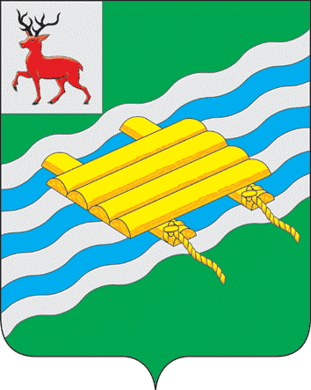

ЗЕМСКОЕ СОБРАНИЕ
ПЕРЕВОЗСКОГО МУНИЦИПАЛЬНОГО РАЙОНА
НИЖЕГОРОДСКОЙ ОБЛАСТИ

Р Е Ш Е Н И Е

20 февраля 2014 года №104

Об отмене решения Земского собрания Перевозского муниципального района Нижегородской области от 26 мая 2011 года №17 «Об утверждении порядка размещения сведений о доходах, об имуществе и обязательствах имущественного характера лиц, замещающих муниципальные должности, должности муниципальной службы в Перевозском муниципальном районе, и членов их семей на официальном сайте Перевозского муниципального района и предоставления этих сведений средствам массовой информации для опубликования»

В соответствии со статьей 48 Федерального закона от 6 октября 2003 года №131-ФЗ "Об общих принципах организации местного самоуправления в Российской Федерации", руководствуясь частью 3 статьи 34 Федерального закона от 6 октября 2003 года №131-ФЗ «Об общих принципах организации местного самоуправления в Российской Федерации», статьей 35, частью 3 статьи 57 Устава Перевозского муниципального района Нижегородской области, принятого решением Земского собрания Перевозского муниципального района Нижегородской области от 1 марта 2013 года № 29 «О принятии Устава Перевозского муниципального района Нижегородской области в новой редакции» (Устав зарегистрирован Главным управлением Министерства юстиции Российской Федерации по Нижегородской области 10 апреля 2013 года, государственный регистрационный №RU525330002013001), Земское собрание

р е ш и л о:

1.Отменить решение Земского собрания Перевозского муниципального района Нижегородской области от 26 мая 2011 года №17 «Об утверждении порядка размещения сведений о доходах, об имуществе и обязательствах имущественного характера лиц, замещающих муниципальные должности, должности муниципальной службы в Перевозском муниципальном районе, и членов их семей на официальном сайте Перевозского муниципального района и предоставления этих сведений средствам массовой информации для опубликования».
2.Опубликовать настоящее решение в периодическом печатном издании газете Перевозского района «Новый путь» и разместить на официальном сайте администрации Перевозского муниципального района в информационно-телекоммуникационной сети «Интернет» по адресу: http://www.perevozadm.ru (по согласованию с уполномоченным органом местного самоуправления Перевозского муниципального района).

Глава местного самоуправления А.И. Нужин

